Белорусский государственный технологический университет

Кафедра Программной инженерии

**“Математическое программирование”**

**Отчет по лабораторной работе №4**

**Динамическое программирование**

**Вариант 8**

Выполнила: Костюкова А.О.

ФИТ 2 курс, 4 группа

Минск 2020

**Лабораторная работа 4**

**ДИНАМИЧЕСКОЕ ПРОГРАММИРОВАНИЕ**

**ЦЕЛЬ РАБОТЫ:** освоить общие принципы решения задач методом динамического программирования, сравнить полученные решения задач с рекурсивным методом.

**Ход выполнения работы**

**Задание 1.** На языке С++ сгенерировать случайным образом строку букв латинского алфавита  длиной  символов и длиной .

**Решение:**

#define _rand(min, max) ( rand() % ((max) - (min) + 1) + (min) )

int _tmain(int argc, _TCHAR* argv[])

{

setlocale(LC_ALL, "rus");

srand(time(NULL));

char abc[25]; // наш алфавит

char s1[300];

char s2[250];

// заполняем массив

for (int i = 97, n = 0; i <= 122; ++i, ++n)

{

abc[n] = (char)i;

}

for (int i = 0; i < 300; i++)

{

s1[i] = abc[_rand(0, 25)];

}

for (int i = 0; i < 250; i++)

{

s2[i] = abc[_rand(0, 25)];

}

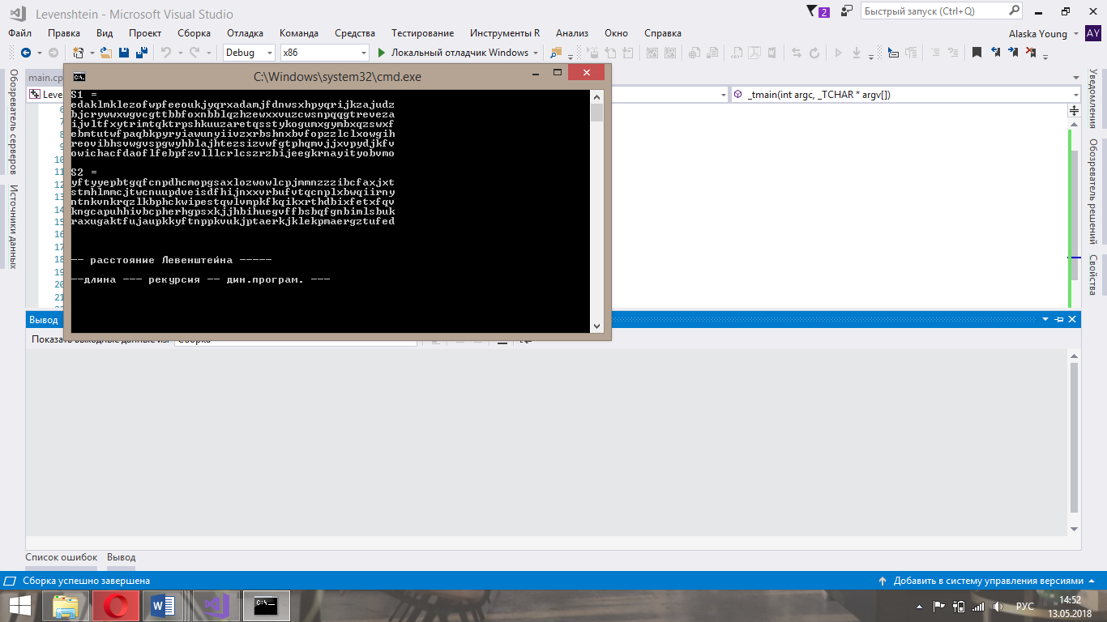

Рис.1 – пример генерации строк

**Задание 2.** Вычислить двумя способами (рекурсивно и с помощью динамического программирования)  – Левенштейна для , где - длина строки ,  - строка, состоящая из первых  символов строки . (копии экрана и код вставить в отчет).

**Решение:**

Ниже приведены варианты реализации нахождения дистанции Левенштейна при помощи динамического программирования и при помощи рекурсивного алгоритма.

Исходный код реализации через динамическое программирование:

int min3(int x1, int x2, int x3)

{ return std::min(std::min(x1,x2),x3); }

int levenshtein(int lx, const char x[],int ly, const char y[])

{

int **matr;

int w, left, top, left_top;

matr = new int*[lx];

for (int i = 0; i < lx; i++)

matr[i] = new int[ly];

matr[0][0] = 0;

for (int i = 1; i < lx; i++)

matr[i][0] = i;

for (int j = 1; j < ly; j++)

matr[0][j] = j;

for (int i = 1; i < lx; i++)

for (int j = 1; j < ly; j++){

w = x[i - 1] == y[j - 1] ? 0 : 1;

top = matr[i - 1][j];

left = matr[i][j - 1];

left_top = matr[i - 1][j - 1];

matr[i][j] = std::min(left_top + w, std::min(top + 1, left + 1));

}

return matr[lx-1][ly-1];

}

Пример реализации рекурсивным методом:

int min3(int x1, int x2, int x3)

{ return std::min(std::min(x1,x2),x3); }

int levenshtein_r(int lx, const char x[],

int ly, const char y[])

{

int rc = 0;

if (lx == 0) rc = ly;

else if (ly == 0) rc = lx;

else if (lx == 1 && ly == 1 && x[0] == y[0]) rc = 0;

else if (lx == 1 && ly == 1 && x[0] != y[0]) rc = 1;

else rc = min3(

levenshtein_r(lx-1, x, ly, y)+1,

levenshtein_r(lx, x, ly-1, y)+1,

levenshtein_r(lx-1, x, ly-1, y)+(x[lx-1] == y[ly-1]?0:1)

);

return rc;

};

На рисунке 5 представлены дистанции Левенштейна вычисленные при помощи метода динамического программирования, а также рекурсивным алгоритмом.

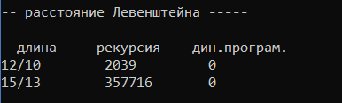

Рис. 2 – проверка работоспособности решений

**Задание 3.** Выполнить сравнительный анализ времени затраченного на вычисление дистанции Левенштейна для двух методов решения. Построить графики зависимости времени вычисления от . (копии экрана и график вставить в отчет).

**Решение:**

На графике можно заметить, что выполнение с помощью динамического алгоритма, вычисления производятся в разы быстрее, чем с помощью рекурсивного алгоритма.

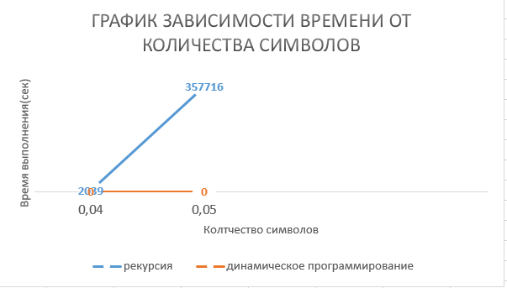

**Задание 4.** Реализовать вручную пример вычисления дистанции Левенштейна при помощи рекурсивного алгоритма (в соответствии с вариантом) (каждый шаг алгоритма по примеру из лекции вставить в отчет).

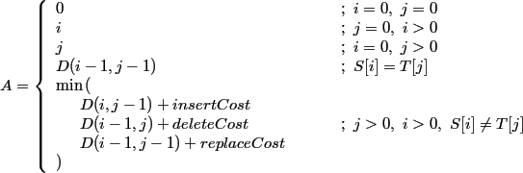

|  |  |
| --- | --- |
| Задание 4 | |
| Вар | Баран |

**Решение:**

1. L(«Вар», «Баран») = min

2. L(«Ва», «Баран») = min

3. L(«Вар», «Бара») = min

4. L(«Ва», «Бара») = min

5. L(«В», «Баран») = min

L(«», «Баран») = 5,

L(«», «Бара») = 4

6. L(«В», «Бара») = min

L(«», «Бара») = 4,

L(«», «Бар») = 3

7. L(«Вар», «Бар») = min

8. L(«Ва», «Бар») = min

9. L(«Вар», «Ба») = min

10. L(«Вар», «Б») = min

L(«Вар», «») = 3,

L(«Ва», «») = 2,

11. L(«Ва», «Ба») = min

12. L(«В», «Ба») = min

L(«», «Ба») = 2,

L(«», «Б») = 1,

13. L(«Ва», «Б») = min

L(«Ва», «») = 2,

L(«В», «») = 1

14. L(«В», «Б») = min

L(«», «Б») = 1,

L(«В», «») = 1,

15. L(«Ва», «Б») = min (2, 3, 2) = 2

16. L(«В», «Ба») = min (3, 2, 2) = 2

17. L(«Ва», «Ба») = min (3, 3, 2) = 2

18. L(«В», «Бар») = min (4, 3, 3) = 3

19. L(«Вар», «Б») = min (3, 4, 3) = 3

20. L(«Вар», «Ба») = min (3, 4, 3) = 3

21. L(«Ва», «Бар») = min (4, 3, 3) = 3

22. L(«Вар», «Бар») = min (4, 4, 2) = 2

23. L(«В», «Бара») = min (5, 4, 4) = 4

24. L(«В», «Баран») = min (6, 5, 5) = 5

25. L(«Ва», «Бара») = min (5, 4, 4) = 4

26. L(«Вар», «Бара») = min (5, 3, 4) = 3

27. L(«Ва», «Баран») = min (6, 5, 5) = 5

28. L(«Вар», «Баран») = min (6, 4, 3) = 3

Дистанция Левенштейна для слов «Вар» и «Баран»: 3.

**Задание 5.** Выполнить сравнительный анализ времени затраченного на решение задачи об оптимальной расстановке скобок при умножении нескольких матриц для двух методов решения (рекурсивное решение, динамическое программирование).

Дано: 10*15, 15*80, 80*23, 23*50, 50*40, 40*71.

**Решение:**

Программный код:

// расстановка скобок (рекурсия)

#define INFINITY 0x7fffffff

#define NINFINITY 0x80000000

int OptimalM(int i, int j, int n, const int c[], int *s){

#define OPTIMALM_S(x1,x2) (s[(x1-1)*n+x2-1])

int o = INFINITY;

int bo = INFINITY;

if (i<j){

for (int k = i; k<j; k++){

bo = OptimalM(i, k, n, c, s) + OptimalM(k + 1, j, n, c, s) + c[i - 1] * c[k] * c[j];

if (bo < o){

o = bo;

OPTIMALM_S(i, j) = k;

}

}

}

else o = 0;

return o;

#undef OPTIMALM_S

};

// расстановка скобок (динамическое программирование)

int OptimalMD(int n, const int c[], int* s){

#define OPTIMALM_S(x1,x2) (s[(x1-1)*n+x2-1])

#define OPTIMALM_M(x1,x2) (M[(x1-1)*n+x2-1])

int *M = new int[n*n], j = 0, q = 0;

for (int i = 1; i <= n; i++)

OPTIMALM_M(i, i) = 0;

for (int l = 2; l <= n; l++){

for (int i = 1; i <= n - l + 1; i++){

j = i + l - 1;

OPTIMALM_M(i, j) = INFINITY;

for (int k = i; k <= j - 1; k++){

q = OPTIMALM_M(i, k)+OPTIMALM_M(k + 1, j)+c[i - 1]*c[k]* c[j];

if (q < OPTIMALM_M(i, j)){

OPTIMALM_M(i, j) = q;

OPTIMALM_S(i, j) = k;

}

}

}

}

return OPTIMALM_M(1, n);

#undef OPTIMALM_M

#undef OPTIMALM_S

};

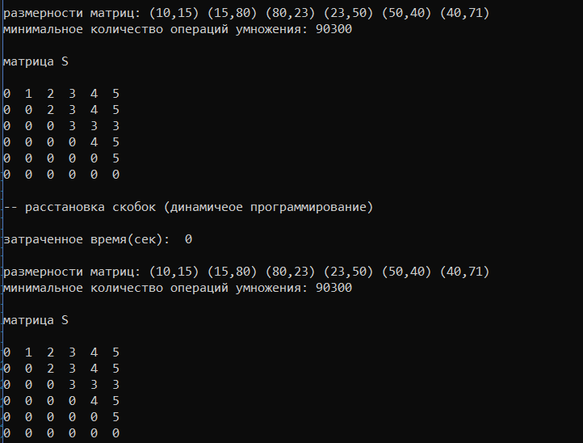

Принцип расстановки скобок по итоговой матрице:

Скобки расставляются по принципу «сначала внешние – затем внутренние». Имеется 6 матриц, вот их размерность:

А1=10*15,

А2=15*80,

А3=80*23,

А4 =23*50,

А5 =50*40,

А6 =40*71.

Матрица S:

|  |  |  |  |  |  |  |
| --- | --- | --- | --- | --- | --- | --- |
|  | **1** | **2** | **3** | **4** | **5** | **6** |
| **1** | 0 | 1 | 2 | 3 | 4 | 5 |
| **2** | 0 | 0 | 2 | 3 | 4 | 5 |
| **3** | 0 | 0 | 0 | 3 | 3 | 3 |
| **4** | 0 | 0 | 0 | 0 | 4 | 5 |
| **5** | 0 | 0 | 0 | 0 | 0 | 5 |
| **6** | 0 | 0 | 0 | 0 | 0 | 0 |

Найдем элемент (1,6) в матрице S, он равен 5. Это означает, что точка разрыва между 1-ой и 6-ой матрицей находится после 5-ой матрицы. Что позволяет расставить скобки следующим образом:

(A1*A2*A3*A4*A5)*A6

Далее берем элемент (1,5) и получаем, что он равен 4. Следовательно получаем:

((A1*A2*A3*A4)*A5)*A6

Далее берем элемент (1,4) и получаем, что он равен 3. Следовательно получаем:

(((A1*A2*A3)*A4)*A5)*A6

И на последнем шаге мы возьмем элемент (1,3) и он равен 2:

((((A1*A2)*A3)*A4)*A5)*A6

Это выражение и есть конечное.

Полученная расстановка скобок позволяет получить минимальное количество операций умножения, равное 90300.